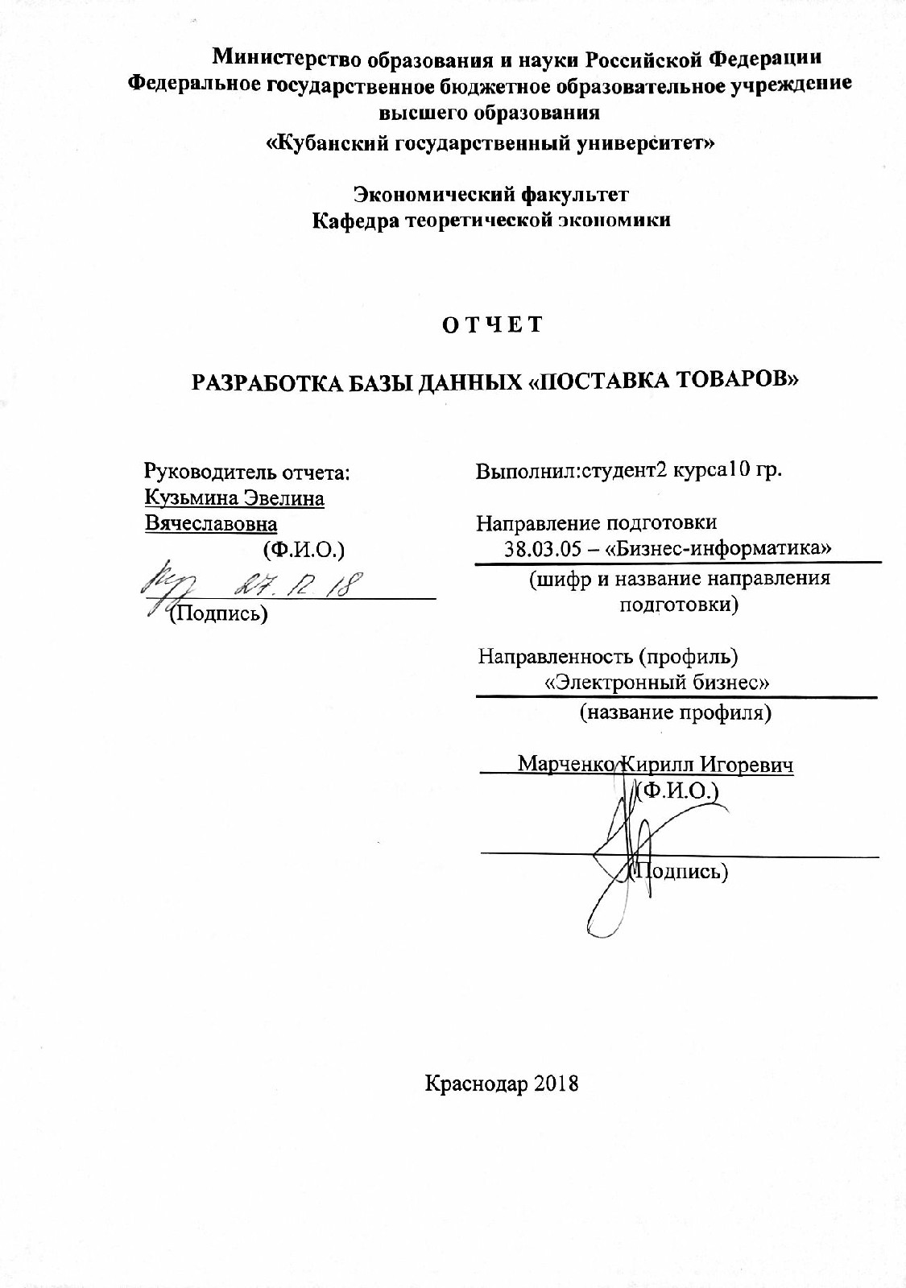

Актуальность разработки базы данных «Поставка Товаров» заключается в необходимости хранить и учитывать сведения о поставках, товарах и заказчиках. Также компания нуждается в своевременных отчетах, содержащих полные сведения о всех сделках.
На этом основании была разработана БД «Поставка Товаров»

Постановка задачи
В компании создается база данных для учета товаров, которые заказчики будут покупать.
По БД «Поставка Товаров», автоматизации подлежат:
– запись информации о товарах;
– запись информации о заказчиках;
– запись информации о сделках;
– запись информации о клиентах, которые заказали определенный товар;
– поиск записей по определенным запросам;
– составление отчетов о всех сделках;
– предоставление пользователю найденной согласно поисковому образу информации в электронном виде;
– предоставление пользователю найденной согласно поисковому образу информации в печатном виде.
Объектами информационной деятельности БД «Поставка Товаров» выступают:
– информационный менеджер;
– носители информации;
– потребитель информации;
– интефейс пользователя БД «Поставка Товаров».

Информационно-логическая модель и структура БД

Перед разработкой информационно-логической модели реляционной БД рассмотрим, из каких информационных объектов должна состоять эта БД. Можно выделить три объекта, которые не будут обладать избыточностью, - «Товары», «Заказчики», «Сделки».
Представим состав реквизитов этих объектов в виде «название объекта (перечень реквизитов)»:
– «Товары» (ID Товара, Товар, Цена);
– «Заказчики» (ID Заказчика, Компания, Адрес, Телефон;
–«Сделки» (ID Сделки, ID Заказчика, ID Товара, количество, сумма, дата);
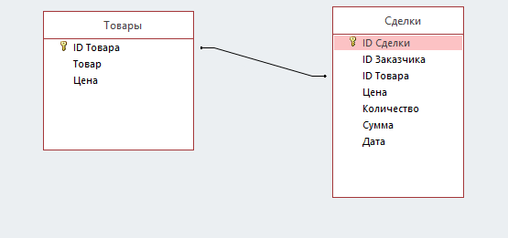
Рассмотрим связи между объектами «Товары» и «Сделки». Один товар может быть указан в разных сделках, что соответствует связи один-ко-многим (1:М) и отображено на рис. 1.

Рис. 1. Тип связей между объектами «Товары» и «Сделки» БД «Поставка Товаров».

Рассмотрим связи между объектами «Заказчики» и «Сделки». Как и в предыдущем случае один заказчик может заказать несколько товаров, что также соответствует связи один-ко-многим (1:М) и отображено на рис. 2.
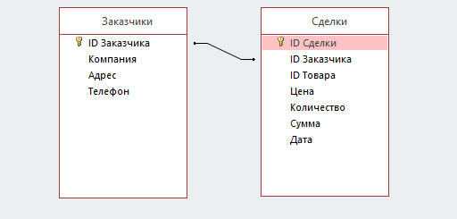
Рис. 2. Тип связей между объектами «Заказчики» и «Сделки» БД «Поставка Товаров».

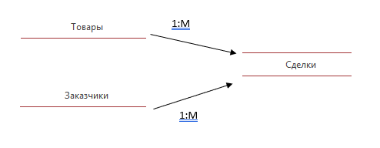
В результате получаем информационно-логическую модель БД, приведенную ниже.

Информационно-логическая модель реляционной БД БД «Поставка Товаров».

В реляционной БД в качестве объектов рассматриваются отношения, которые можно представить в виде таблиц. Таблицы между собой связываются посредствам общих полей, т.е. одинаковых по форматам и, как правило, по названию, имеющихся в обеих таблицах.
Рассмотрим, какие общие поля надо ввести в таблицы для обеспечения связанности данных:
– в таблицах «Товары» и «Сделки» таким полем будет «ID Товара»;
– в таблицах «Заказчики» и «Сделки» – «ID Заказчика»;
В соответствии с введенными полями, обеспечивающих связь данных, логическая модель БД будет выглядеть следующим образом (рис. 6.), где ключиками выделены ключевые поля:
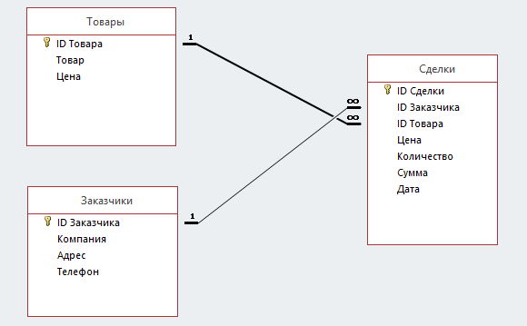

Рис. 6. Логическая модель БД БД «Поставка Товара» (схема данных).

Построение структуры БД происходит в СУБД реляционного типа MS Access 2016 в соответствии с разработанной логической моделью БД БД «Поставка Товара».
Таблица «Товары», поля которой определены в соответствии с таблицей 1 (поле «ID Товара» задано в качестве ключевого), способствует реализации автоматизируемой функциональной задачи «запись информации о товарах».
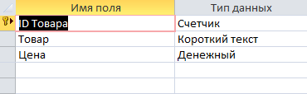 Таблица 1

Таблица «Заказчики», поля которой определены в соответствии с таблицей 2 (поле «ID Заказчика» задано в качестве ключевого), способствует реализации автоматизируемой функциональной задачи «запись информации о Заказчиках».
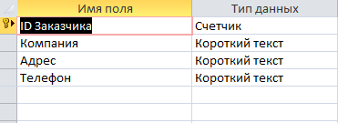 Таблица 2

Таблица «Сделки», поля которой определены в соответствии с таблицей 3 (поле «ID Сделки» задано в качестве ключевого), способствует реализации автоматизируемой функциональной задачи «запись информации о сделках».
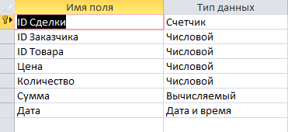 Таблица 3

Из разработанной структуры данных БД БД «Поставка Товаров» (рис. 6.) видно, что таблица «Сделки» выступает основной по отношению к таблицам «Товары» и «Заказчики». Т.е. образованы отношения один-ко-многим между главной таблицей «Сделки» и вторичными таблицами «Товары» и «Заказчики»

